今日动态
2024.3.21 周四 晴天
记录人：姜娜
※一日活动篇
◎今日来园人数：18人，5人缺勤。
◎早点：牛奶、多样饼干、核桃仁。
◎午餐：芝麻饭、圆椒炒鸭胗、番茄炒鸡蛋、荠菜鱼圆汤。
◎水果：龙眼、羊角蜜。
◎午点：桂花赤豆小元宵。
姓名 | 来园情况 | 自主放物品 | 午饭情况 | 午睡情况 | 午点情况 | 大便情况
高昀棋 | ☆ | ☆ | 喂完 | ☆ | ☆
陈琬儿 | 请假 | 请假 | 请假 | 请假 | 请假
秦初曈 | ☆ | ☆ | ☆ | ☆ | ☆
曹钰欣 | ☆ | ☆ | ☆ | ☆ | ☆
余思纯 | ☆ | ☆ | ☆ | ☆ | ☆
张榕汐 | 请假 | 请假 | 请假 | 请假 | 请假
陆亦萱 | 请假 | 请假 | 请假 | 请假 | 请假
陈欣尹 | ☆ | ☆ | ☆ | ☆ | ☆
陈诗羽 | ☆ | ☆ | ☆ | ☆ | ☆
张子瑶 | ☆ | ☆ | ☆ | ☆ | ☆
陈佳奕 | 请假 | 请假 | 请假 | 请假 | 请假
蒋仟岚 | ☆ | ☆ | ☆ | ☆ | ☆
朱舒窈 | ☆ | ☆ | ☆ | ☆ | ☆
陈舒然 | ☆ | ☆ | ☆ | ☆ | ☆
秦昊吕 | ☆ | ☆ | ☆ | ☆ | ☆
刘一航 | 请假 | 请假 | 请假 | 请假 | 请假
万靖炘 | ☆ | ☆ | ☆ | ☆ | ☆
巢惟燚 | ☆ | ☆ | 喂完 | ☆ | ☆
陆奕果 | ☆ | ☆ | 喂完 | ☆ | ☆
沈梓诺 | ☆ | ☆ | ☆ | ☆ | ☆
陈杭昱 | ☆ | ☆ | ☆ | ☆ | ☆
蒋一帆 | ☆ | ☆ | ☆ | ☆ | ☆
陈宥和 | ☆ | ☆ | ☆ | ☆ | ☆
来园情况：能主动和老师打招呼。
自主放物品：能绕好水杯带，将水杯放在水杯架上，把物品摆放在抽屉里☆
午饭情况：能够独立把饭菜吃完☆
午睡情况：能够在1点前入睡☆
午点情况：能够独立把午点吃完☆

※户外活动篇

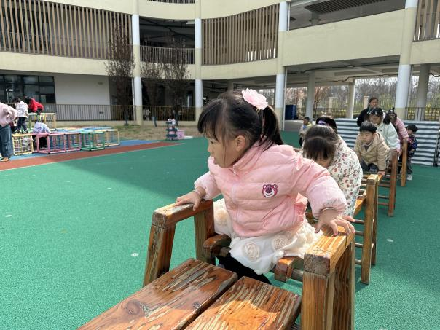 | 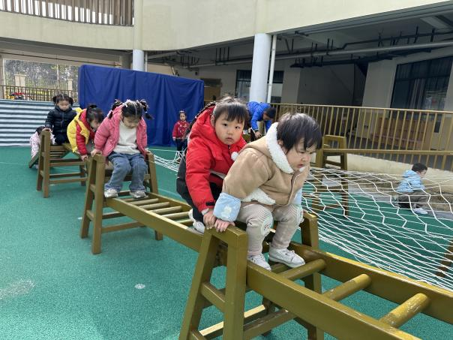

※集体活动篇
健康：保护我的大眼睛
这是一节有关眼睛保护的健康活动。《纲要》中指出：“孩子要有初步的安全和健康知识，知道关心和保护自己。”眼睛是我们身体不可缺少的一部分，是人类智慧的窗口。然而，许多幼儿都没有深刻意识到眼睛在我们生活和学习中的重要性。如今由于各种原因戴眼镜的幼儿越来越多。为了让幼儿能了解眼睛，并在此基础上树立正确保护眼睛的意识和方法，设计了本次活动。
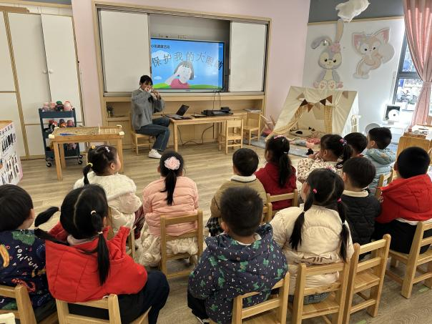 | 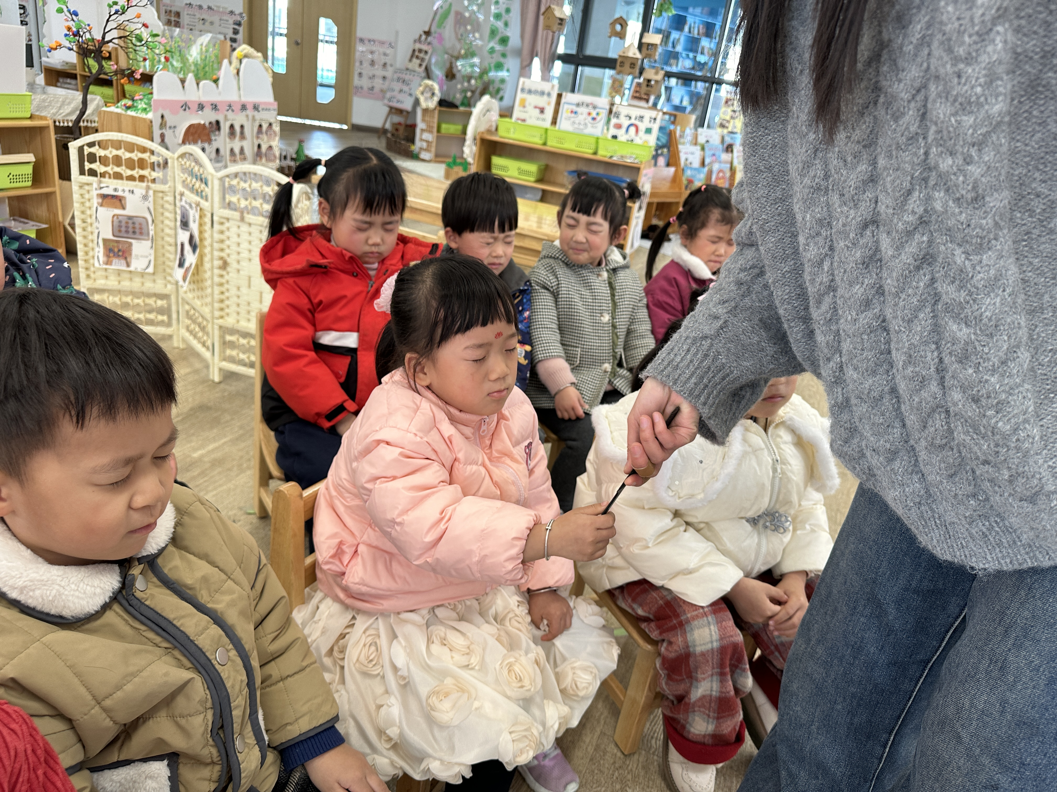

※区域游戏篇
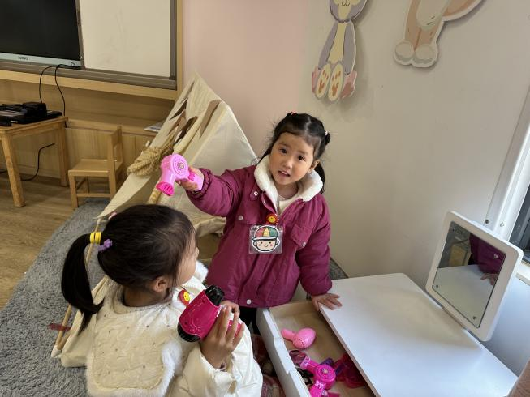 | 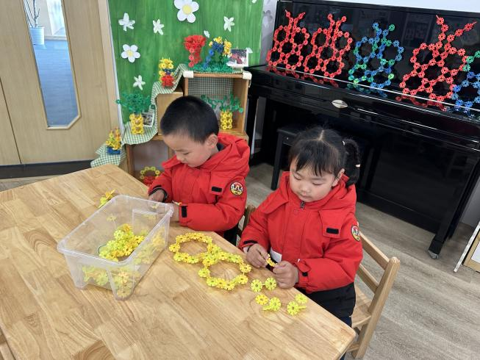
角色区  仟仟和小糖果在角色区扮演哥哥姐姐打扮自己。 | 桌面建构区  姐姐弟弟在用雪花片拼蝴蝶，先拼四个圆当作蝴蝶的翅膀，在连接起来，拼出触角。
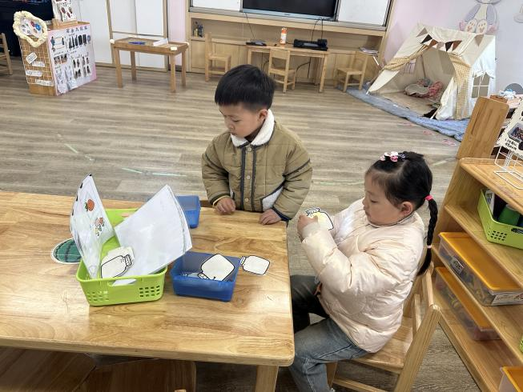 | 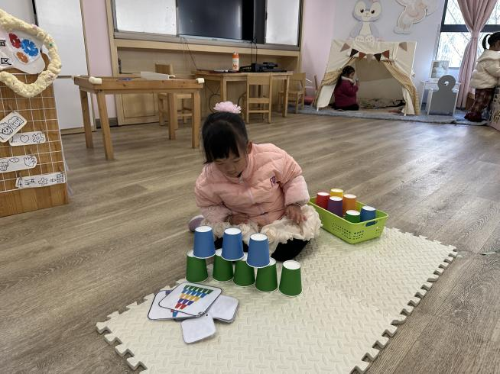
科学区
陈杭昱、圆圆在玩光影游戏，找找瓶子里藏的是什么？余思纯在玩杯子叠叠乐，根据图卡将杯子按照规律叠放好。

※温馨提示篇
各位家长：孩子是祖国的未来，一双明亮的眼睛是他们放眼世界的窗口。保护每一个孩子的视力是幼儿园、家庭、社会义不容辞的责任。因此，请大家帮助孩子养成良好的用眼习惯，及时预防近视的发生。

